Лабораторное занятие № 10
Тема: Примеры нелинейных звеньев САУ и их графическое представление практически важных классов
Цель занятия: Создание сайта с расширенными ресурсами со скриптами управления на языке РНР
Необходимые инструментальные средства : персональный компьютер , Денвер, Notepad++, браузер .
Задания:
- Ознакомьтесь с технологиями проектирования html сайтов в табличной и блочной верстках;
- В среде браузера и Notepad++ написать и протестировать аванпроект сайта по мини теплицам. Проанализировать достоинства и недостатки хостинга локальном сервере Localhost.
Методические рекомендации к выполнению лабораторной работы 13
В интернете много предложений в области сайтостроительства. Сложность кода и постоянная необходимость расширения функционала сайта требует значительных финансовых средств и программистских усилий. Поэтому среди рекламы можно встретить привлекательные проекты создания сайтов собственными усилиями на базе конструкторов ( движков) сайтов. Данное направление имеет также коммерческую направленность, которое в конечном итоге приводит конструктора самоучку сайта к необходимости платного аутсорсинга. Причина данного явления в недостаточном знании веб программирования.
В заключительных лабораторных работах данного практикума по веб программированию предлагается несколько более сложный путь в сайтостроении. Он основан на принципе от простого сайта к сложному.
В общеобразовательной литературе много примеров простых одностраничных сайтов написанных на языке html. Дальнейшим развитием стало применение языка каскадных таблиц стилей. Эта технология в сочетании языком разметки получила аббревиатуру html+css. Данный подход также предмет изучения в программах вузовского обучения.
Применение языка РНР позволяет структурировать код программ многостраничного сайта написанных в технологиях html+css. На первом этапе проведения лабораторных работ по сайтостроительству будут рассмотрены подходы редактирования готовых сайтов шаблоном написанных на html+css.
Шаблон кода сайта взят из интернет ресурса и имеет нижеприведенный вид. Для повышения возможностей в редактировании кода рекомендуем загрузить в свободный программный продукт Notepad++.
<!DOCTYPE html>
<html lang="ru">
<head>
<meta charset="utf-8" />
<title>Код блочного сайта</title>
<style>
body{
background:#c0c0c0;
}
#wrapper{
width: 900px;
margin: 0 auto;
background:#f2e8c9;
}
#header{
position:relative;
height: 250px;
background-color: #ffffff;
margin-bottom: 5px;
border-radius: 5px;
box-shadow: rgba(0,0,0,0.5) 0px 1px 3px;
}
img{
float: left;
margin: -40px 0 0 0;}
h1{
margin:0 0 10px 40px;
color:#464451;
}
.nomer{
position:absolute;
top:5px;
left:680px;
font-size: 25px;
font-style:italic;
font-weight:bold;
color:#464451;
}
#sidebar{
background-color: #ffffff;
width: 180px;
padding: 10px;
float: right;
border-radius: 5px;
box-shadow: rgba(0,0,0,0.5) 0px 1px 3px;
}
.marcer{
float: left;
margin: 5px 5px 0 0;
}
#content{
margin-bottom: 5px;
width: 676px;
padding: 10px;
background: #ffffff;
border-radius: 5px;
box-shadow: rgba(0,0,0,0.5) 0px 1px 3px;
}
.left{
float: left;
margin: 30px 7px 7px 7px;
}
.right{
float: right;
margin: 7px 0 7px 7px;
}
#footer{
height:80px;
background-color: #ffffff;
margin-bottom: 10px;
border-radius: 5px;
box-shadow: rgba(0,0,0,0.5) 0px 1px 3px;
}
.clear{
clear: both;
}
.fon{ /* Номер телефона */
float:left;
margin:20px 0 0 20px;
}
.fax{
float:left;
margin:20px 0 0 60px;
}
.mail{
float:left;
margin:20px 0 0 60px;
}
</style>
</head>
----------------------------------------------------------------------
<body>
<div id="wrapper">
<div id="header">
<h1>Грузоперевозки</h1>
<p class="nomer">234-49-50 <br> +7 900 650 33 45</p>
<img src="http://trueimages.ru/img/cf/26/9116df15.png">
</div>
-----------------------------------------------------------------------
<div id="sidebar">
<h3>На нашем сайте</h3>
<p><img class="marcer" src="http://trueimages.ru/img/99/91/dea39f15.png" width="10" height="10">Наши сотрудники</p>
<p><img class="marcer" src="http://trueimages.ru/img/99/91/dea39f15.png" width="10" height="10">Наша техника</p>
<p><img class="marcer" src="http://trueimages.ru/img/99/91/dea39f15.png" width="10" height="10">Прайс</p>
<hr width="50" color="#037FFC" size="5">
<h3>Другая информация</h3>
</div>
-----------------------------------------------------------------------
<div id="content">
<img class="left" src="http://trueimages.ru/img/81/90/b1718f15.png">;
<h3>Наша работа</h3>
<p>Здравствуйте уважаемые будущие веб-мастера!</p>
<p>Здесь«разжеваны» все мелочи сопровождающие создание сайта.</p>
<p>Этот сайт будем писать на php.</p>
</div>
<div class="clear"></div>
--------------------------------------------------------------------------
<!--Подвал-->
<div id="footer">
<p class="fon"><strong>Телефон:<br> 265-48-76</strong> </p>
<p class="fax"><strong>Факс:<br> 265-85-97</strong></p>
<p class="mail"><strong>E-mail<br>ctoto@mail.ru</strong></p>
</div>
</div>
</body>
</html>

Для первоначальной загрузке текста программы в браузер необходимо создать на рабочем столе текстовый файл MS Блокнота, вставить в него скопированный текст программы и сохранить файл с расширением html. Сайт шаблон в браузере имеет вид с признаками разрушений текстовой информации написанной в шрифте кириллица. Латинские буквы сохранили правильный вид.

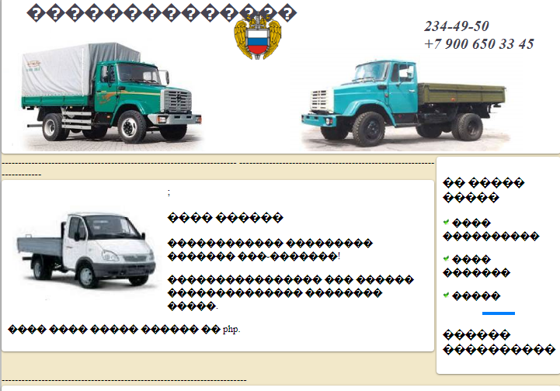
Рисунок 40-скриншот браузера с сайтом шаблоном
Анализ картинки сайта показывает на его блочную многостраничную структуру и позволяет его путем редактирования модифицировать в сайт по мини теплицам. Ниже приведен текст отредактированной программы сайта мини теплицы .
<html>
<body>
<div id="wrapper">
<div id="header">
<h1>mini greenhouse</h1>
<p class="nomer">398-55-17 <br> +7 777 028-86-50</p>
<img src="https://dekoriko.ru/images/article/croppedtop/718-400/2017/04/parnik-dlya-balkona-2.jpg">
</div>
-----------------------------------------------------------------------
<div id="sidebar">
<h3>On our website</h3>
<p><img class="marcer" src="https://parnik-teplitsa.ru/wp-content/uploads/2014/11/osobennosti-samodelnoy-konstruktsii-300x225.jpg" width="10" height="10">our employees</p>
<p><img class="marcer" src="https://parnik-teplitsa.ru/wp-content/uploads/2014/11/osobennosti-samodelnoy-konstruktsii-300x225.jpg" width="10" height="10">Our projects</p>
<p><img class="marcer" src="https://parnik-teplitsa.ru/wp-content/uploads/2014/11/osobennosti-samodelnoy-konstruktsii-300x225.jpg" width="10" height="10">Price list</p>
<hr width="50" color="#037FFC" size="5">
<h3>Other information</h3>
</div>
-----------------------------------------------------------------------
<div id="content">
<img class="left" src="https://parnik-teplitsa.ru/wp-content/uploads/2014/11/osobennosti-samodelnoy-konstruktsii-300x225.jpg">;
<h3>our work</h3>
<p>Hello dear future webmasters!</p>
<p> All the things accompanying the creation of the site are create here.</p>
<p>This site will be written in php.</p>
</div>
<div class="clear"></div>
--------------------------------------------------------------------------
<!--Подвал-->
<div id="footer">
<p class="fon"><strong>Telephone:<br> 398-55-17</strong> </p>
<p class="fax"><strong>fax machine:<br> 229-09-70</strong></p>
<p class="mail"><strong>E-mail<br>bbelgibaev@list.ru</strong></p>
</div>
</div>
</body>
</html>

Как видно из текста программы были изменены тексты на новые по тематике сайта, рисунки также заменены на рисунки с адресами вариантов мини теплиц. Определенные сложности возникают при выводе на экран браузера рисунков в различных форматах сохранения. Для понимания этого процесса создадим прототип сайта с рисунком. Сохраним на диске D рисунок теплицы в форматах .gif и . png и напишем программу вида:

<!DOCTYPE html>
<html>
<head>
<meta charset="utf-8">
<title>Путь к файлу</title>
</head>
<body>
<p><img src="D:1.gif" alt="Пример" width="150" height="90"></p>
</body>
</html>
Анализ кода показывает, что адрес рисунка с графическими расширениями находится в тексте html кода после команд img src=. Теперь просмотрим интернет сайт с рисунками теплиц. Найдите интересную для сайта картинку, выделите ее и нажав правую клавишу мыши нажмите на вкладку посмотреть код страницы . В итоге на экране браузера выделится участок программы с адресом скрина картинки. На рисунке 41 можно увидеть результат этих действий.

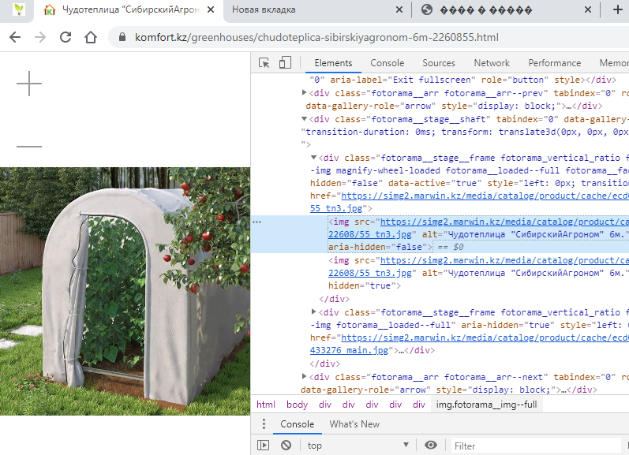
Рисунок 42-порядок поиска адреса рисунка в интернете

Выделенный участок кода надо скопировать и вставить в вышеприведенную программу только траекторию поиска картинки :
<!DOCTYPE html>
<html>
<head>
<meta charset="utf-8">
<title>Путь к файлу</title>
</head>
<body>
<p><img src=
"https://simg2.marwin.kz/media/catalog/product/cache/ecd051e9670bd57df35c8f0b122d8aea/migrated/article/22608/55_tn3.jpg"
alt="Пример" width="150" height="90"></p>
</body>
</html>
После подтверждения правильности выбора траектории до выбранных рисунков делаем окончательную редакцию кода сайта по мини теплицам. Первый вариант сайта по мини теплицам показан на рисунке 43.
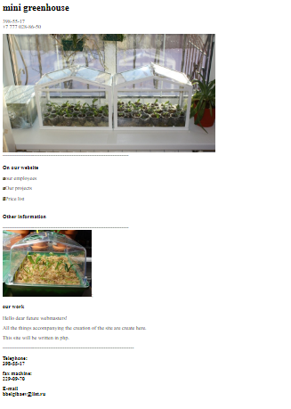
Рисунок 43- вид сайта минитеплицы с отредактированной текстовой и графической информацией
Подведем промежуточные итоги практикума по сайтостроению. Освоены технологии построения многостраничных сайтов с каскадным стилем верстки. Освоены способы редактирования текстовой и графической информации сайта. Структура сайта не адекватна шаблону, что требует дальнейшего его редактирования. По данной лабораторной работе обучающиеся должны написать отчет по приложенной форме и публично его защитить.

